? PríŤaž ?
PRÍrodovedná súŤAŽ
Kolo 1 Termín odovzdania: 18. 10. 2019
Súťaž z fyziky, chémie a biológie PRE VŠETKÝCH
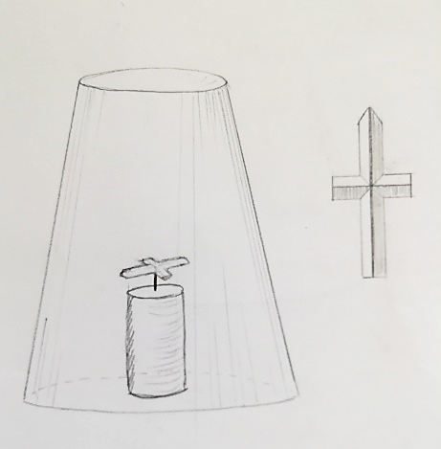
Fyzika:
Kolotoč pod pohárom
Na špičku ihly postavte malú papierovú vrtuľku a priklopte ju pohárom. Prinúťte vrtuľu, aby sa otáčala bez toho, aby ste pohár nadvihli. Nájdite spôsob, ako papierový kríž roztočiť a opíšte (zaznamenajte na fotke, videu). Vysvetlite (študenti 4-ročného a
5-ročného štúdia).
Postup:
Z papiera vystrihnite kríž, ktorého vrch je špicatý. Konce kríža musíte upraviť tak, aby zostal vo vodorovnej polohe, t. j. v rovnováhe , keď ho položíte na špičku ihly v bode, kde sa pretínajú osi kríža. Ihlu zapichnite do korkovej zátky tak, že jej uško vtlačíte do korkovej zátky a jej špička vyčnieva von. Pamätajte na to, že papierový kríž nechceme na ihlu napichnúť, ale len zľahka na ňu položiť. Potom ešte zohrejeme pohár, aby bol celkom suchý a priklopíte ním kríž.
Chémia:
Rozšifrujte sen vyučujúcich biológie, fyziky a chémie:
Nech sa z „PRÍŤAŽe“ stane .................. . (odpoveď je v tajničke)
Krížovku odovzdajte vyplnenú na základe obrázkov na nasledujúcej strane:

1.
2.
3.
4.
5.
6.
7.
8.
9.
10.
11.
12.

Biológia:
Čo je zdrojom vitamínov a minerálov? Aký význam majú dané prvky pre človeka? Môžu byť aj toxické? Ak áno, kedy?
draslík, fluór, fosfor, horčík, chlór, jód, kobalt, mangán, meď, síra, vápnik, zinok, železo, sodík

Legenda ku tajničke (Chémia)
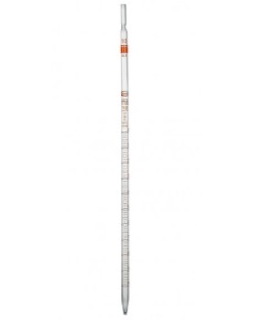  1. | 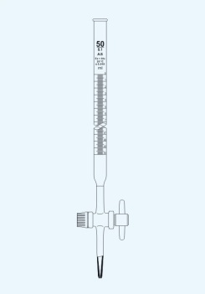  2. | 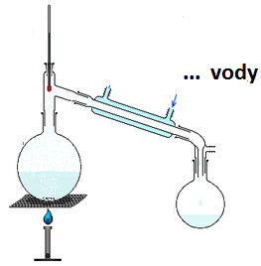  3.
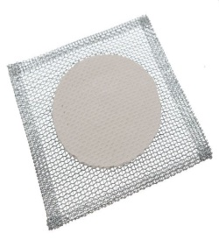  4. | 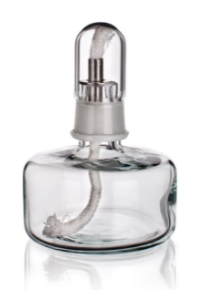  5. | 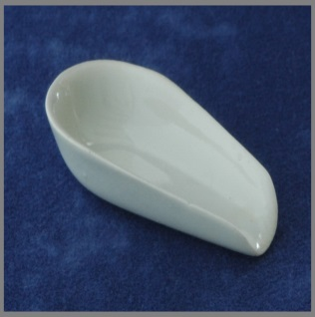  6.
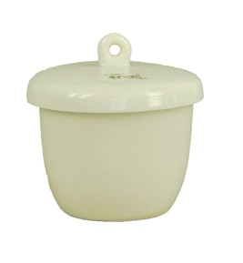 7. | 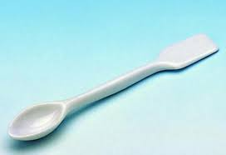  8. | 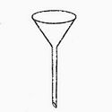 9.
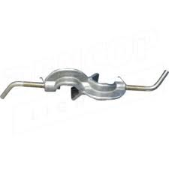  10. | 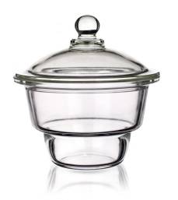  11. | Obľúbená súťaž Opatovčana  12.

